*Ngày soạn:*

*Tuần:*

*Thời gian thực hiện: 05 tiết (Tiết ...... ...... )*

**CHƯƠNG 6: HỢP CHẤT CARBONYL – ACID CARBOXYLIC**

**BÀI 1: HỢP CHẤT CARBONYL (T2)**

**I. MỤC TIÊU**

**1. Kiến thức**

- Nêu được đặc điểm về tính chất vật lí (trạng thái, nhiệt độ sôi, tính tan) của hợp chất carbonyl.

- Trình bày được ứng dụng của hợp chất carbonyl và phương pháp điều chế acetaldehyde bằng cách oxi hóa ethylene, điều chế acetone từ cumene.

**2. Năng lực**

**a. Năng lực chung**

Phát triển cho HS năng lực giao tiếp và hợp tác, năng lực tự chủ và tự học, năng lực giải quyết vấn đề và sáng tạo thông qua việc tổ chức dạy học hợp tác theo nhóm.

**b. Năng lực đặc thù**

**- Năng lực nhận thức Hoá học:** HS đạt được các yêu cầu cần đạt sau:

+ Nêu được đặc điểm về tính chất vật lí (trạng thái, nhiệt độ sôi, tính tan) của hợp chất carbonyl.

+ Trình bày được ứng dụng của hợp chất carbonyl và phương pháp điều chế acetaldehyde bằng cách oxi hóa ethylene, điều chế acetone từ cumene.

**- Năng lực tìm hiểu hiểu thế giới tự nhiên dưới góc độ Hóa học** được thực hiệnthông qua các hoạt động thảo luận, quan sát thực tiễn, tìm tòi thông tin…để tìm hiểu về tính chất vật lí, ứng dụng và phương pháp điều chế hợp chất carbonyl.

**- Năng lực vận dụng kiến thức Hóa học vào thực tiễn:** thông qua các kiến thức hoá học để giải thích một số hiện tượng thực tiễn trong bài và vai trò của hợp chất carbonyl với cuộc sống.

**3. Về phẩm chất**

- Trung thực: Thật thà, ngay thẳng trong kết quả làm việc nhóm.

- Trách nhiệm: Có tinh thần trách nhiệm cao để hoàn thành tốt nhiệm vụ được phân công.

**II. THIẾT BỊ DẠY HỌC VÀ HỌC LIỆU**

**1. Giáo viên:**

- Kế hoạch bài dạy; slide trình chiếu.

- Phiếu học tập, mẫu khăn trải bàn (4-5 nhóm)

- Đồ dùng trò chơi “Đi tìm hạnh phúc” (4-5 nhóm)

- Ảnh ứng dụng hợp chất carbonyl, nam châm.

**2. Học sinh**

**A. HOẠT ĐỘNG KHỞI ĐỘNG:**

**a) Mục tiêu:**

- Giúp HS tái hiện kiến thức khái niệm, danh pháp hợp chất carbonyl đã học ở tiết trước thông qua trò chơi “đi tìm hạnh phúc”.

- Tạo không khí sôi nổi, kích thích HS tìm tòi, khám phá kiến thức.

**b) Nội dung:** HS tham gia trò chơi “đi tìm hạnh phúc”

**c) Sản phẩm:** Các mảnh ghép trái tim khái niệm, danh pháp hoàn chỉnh của HS.

**d) Tổ chức thực hiện:**

**Bước 1: Chuyển giao nhiệm vụ:**

- GV chia lớp thành các nhóm nhỏ và phát cho các nhóm các bộ mảnh ghép nửa trái tim. Mỗi bạn trong nhóm nhận 1 mảnh ghép.

- GV phổ biến luật chơi:

+ Khi có hiệu lệnh bắt đầu, các thành viên trong nhóm tiến hành ghép cặp sao cho nội dung trên mảnh ghép của mình phù hợp với mảnh ghép của bạn và đứng thành 1 cặp.

+ Thời gian thực hiện: 2 phút.

+ Mỗi mảnh ghép đúng được 1 điểm.

**Bước 2: Thực hiện nhiệm vụ:**

- HS hình thành nhóm học tập.

- HS tham gia trò chơi “đi tìm hạnh phúc”

**Bước 3: Báo cáo thảo luận**

- GV công bố đáp án cặp mảnh ghép.

- HS các nhóm kiểm tra kết quả.

**Bước 4: Kết luận, nhận định:**

- GV công bố điểm trò chơi.

**B. HOẠT ĐỘNG HÌNH THÀNH KIẾN THỨC MỚI**

**Hoạt động 1: Tính chất vật lí**

**a) Mục tiêu:** HS trình bày được tính chất vật lí (trạng thái, nhiệt độ sôi, tính tan) của hợp chất carbonyl. So sánh nhiệt độ sôi của các hợp chất.

**b) Nội dung:** HS hoạt động nhóm theo kĩ thuật “khăn trải bàn” hoàn thành phiếu học tập số 1.

**c) Sản phẩm:** HS vận dụng kiến thức để trả lời các câu hỏi trong phiếu học tập.

**d) Tổ chức thực hiện:**

|  |  |
| --- | --- |
| **HOẠT ĐỘNG CỦA GIÁO VIÊN VÀ HỌC SINH** | **SẢN PHẨM DỰ KIẾN** |
| **Bước 1: Chuyển giao nhiệm vụ:**  - GV phát phiếu học tập số 1 cho các nhóm (nhóm đã chia ở phần khởi động), phiếu bốc thăm, khăn trải bàn.  - GV: cho thành viên các nhóm tiến hành bốc thăm số thứ tự câu hỏi, nhóm trưởng ghi lại.  - GV: hướng dẫn kĩ thuật “Khăn trải bàn” từng thành viên sẽ tìm hiểu câu hỏi mình nhận được và trình bày vào phần góc khăn (2 phút). Sau khi tìm hiểu xong cả nhóm sẽ tiến hành thống nhất và trình bày vào phần giữa khăn (4 phút).  **Bước 2: Thực hiện nhiệm vụ:**  - HS các nhóm thực hiện thảo luận theo kĩ thuật “Khăn trải bàn”  **Bước 3: Báo cáo thảo luận**  - GV cho 2 nhóm dán kết quả trên bảng, các nhóm còn lại đổi chéo.  - GV chiếu kết quả phiếu học tập.  **Bước 4: Kết luận, nhận định:**  - GV: yêu cầu HS kết luận tính chất vật lí của hợp chất carbonyl.  - GV: Công bố điểm của từng nhóm. | **III. TÍNH CHẤT VẬT LÍ**  - Các aldehyde, ketone có nhiệt độ sôi cao hơn các hydrocarbon có khối lượng phân tử tương đương (nhỏ hơn alcohol).  - Trạng thái:  + methanal, ethanal: khí  + carbonyl khác: lỏng  - Độ tan: tan trong nước, độ tan giảm dần khi số C tăng. |

**Hoạt động 2: Ứng dụng**

**a) Mục tiêu:** HS trình bày được ứng dụng của hợp chất carbonyl (Formaldehyde, Acetaldehde, Acetone).

**b) Nội dung:** HS hoạt động nhóm, dựa vào sách giáo khoa tìm hiểu ứng dụng của hợp chất carbonyl và tham gia trò chơi “

**c) Sản phẩm:** Các hình ảnh ứng dụng của hợp chất carbonyl.

**d) Tổ chức thực hiện:**

|  |  |
| --- | --- |
| **HOẠT ĐỘNG CỦA GIÁO VIÊN VÀ HỌC SINH** | **SẢN PHẨM DỰ KIẾN** |
| **Bước 1: Chuyển giao nhiệm vụ**  - GV: yêu cầu các nhóm tìm hiểu thông tin về ứng dụng của hợp chất carbonyl trong sách giáo khoa trong thời gian 2 phút.  - GV: gọi ngẫu nhiên mỗi nhóm 2 HS tham gia trò chơi “  Mỗi HS được phát 1 bức ảnh về ứng dụng của hợp chất carbonyl, khi có hiệu lệnh, HS sẽ ghép bức ảnh vào chất thích hợp. HS ghép đúng mỗi bức ảnh sẽ được cộng 1 điểm cho nhóm, ghép sai không được cộng điểm.  **Bước 2: Thực hiện nhiệm vụ**  - HS thảo luận nhóm tìm hiểu ứng dựng của hợp chất carbonyl.  - Mỗi nhóm 2 HS tham gia trò chơi “Ghép hình”  **Bước 3: Báo cáo thảo luận**  - GV và các HS khác nhận xét kết quả các bức ảnh.  **Bước 4: Kết luận, nhận định**  - GV: Công bố điểm của nhóm. | **IV. ỨNG DỤNG**  - Formandehyde: sản xuất vật liệu nhựa, keo dán, sơn; bảo quản mẫu sinh vật.  - Acetaldehyde: sản xuất acetic acid, acetic anhydride.  - Acetone: dung môi; sản xuất BPA, chloroform. |

**Hoạt động 3: Điều chế**

**a) Mục tiêu:** Viết PTHH phương pháp điều chế acetaldehyde bằng cách oxi hóa ethylene, điều chế acetone từ cumene.

**b) Nội dung:** Tìm hiểu sách giáo khoa, viết PTHH điều chế acetaldehyde bằng cách oxi hóa ethylene, điều chế acetone từ cumene.

**c) Sản phẩm:** HS trình bày PTHH điều chế.

**d) Tổ chức thực hiện:**

|  |  |
| --- | --- |
| **HOẠT ĐỘNG CỦA GIÁO VIÊN VÀ HỌC SINH** | **SẢN PHẨM DỰ KIẾN** |
| **Bước 1: Chuyển giao nhiệm vụ**  - GV yêu cầu HS hoạt động cá nhân, dựa vào sách giáo khoa cho biết “Phương pháp tổng hợp hợp chất carbonyl trong công nghiệp”.  **Bước 2: Thực hiện nhiệm vụ**  - HS hoạt động cá nhân, tìm hiểu sách giáo khoa và trả lời câu hỏi.  - HS viết PTHH điều chế acetaldehyde và điều chế acetone.  **Bước 3: Báo cáo thảo luận**  - HS nhận xét các PTHH.  **Bước 4: Kết luận, nhận định**  - GV và HS kết luận về phương pháp điều chế. | **V. ĐIỀU CHẾ**  **Phương pháp: oxi hóa các hydrocacbon.**  2CH2 = CH2 + O2 2CH3CHO |

**D. HOẠT ĐỘNG VẬN DỤNG**

**a. Mục tiêu:** phát triển năng lực vận dụng kiến thức hóa học vào thực tiễn.

**b. Nội dung:** HS tìm hiểu nội dung “Formandehyde và sức khỏe”

**c. Sản phẩm:** Bài trình bày về Formandehyde và sức khỏe.

**d. Tổ chức thực hiện:**

- GV: đặt vấn đề: Fomon là dung dịch formaldehyde có tác dụng diệt vi khuẩn, nấm mốc, tẩy trắng nên dùng để bảo quản các mẫu sinh vật. Tuy nhiên, một số cơ sở sản xuất lợi dụng tính chất này để cho fomon vào các thực phẩm như sợi bún, phở, hải sản,….Việc làm này đúng hay sai? Tại sao?

- GV: yêu cầu các nhóm HS về nhà tìm hiểu qua sách báo, internet và làm bài thuyết trình báo cáo vào tiết học tới.

**PHỤ LỤC**

|  |
| --- |
| **PHIẾU HỌC TẬP SỐ 1**  **Câu 1:** Cho biết các hợp chất dưới đây có khối lượng phân tử gần tương đương nhau và có nhiệt độ sôi như sau:  CH3CH2CH2CH3 CH3CH2CHO CH3CH2CH2OH  t0s (0C) -0,5 49 97,1  So sánh nhiệt độ sôi của hợp chất carbonyl với alkane và alcohol có khối lượng phân tử tương đương. Dựa vào khả năng tạo liên kết hydrogen và sự phân cực của phân tử để giải thích.  **Câu 2:** Sắp xếp nhiệt độ sôi các chất sau theo chiều tăng dần: propane (1), ethanal (2), ethanol (3), methanol (4).  **Câu 3:** Ở nhiệt độ thường các hợp chất carbonyl tồn tại ở trạng thái nào?  **Câu 4:** Hợp chất carbonyl có tan trong nước hay không? Khi số carbon tăng, độ tan của hợp chất carbonyl thay đổi như thế nào? |

**TRÒ CHƠI “ĐI TÌM HẠNH PHÚC**

Nhóm - CHO liên kết với nguyên tử C hoặc H

9

Andehyde

1

Ketone

2

Nhóm C=O liên kết với 2 gốc hydrocarbon

6

HCHO

3

Formaldehyde

8

CH3CHO

4

ethanal

7

CH3COCH3

5

acetone

10

**TRÒ CHƠI GHÉP HÌNH**

**Formaldehyde**

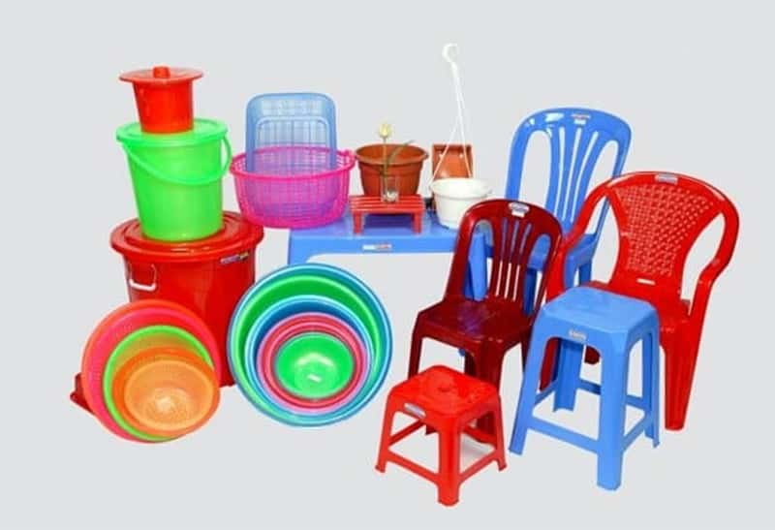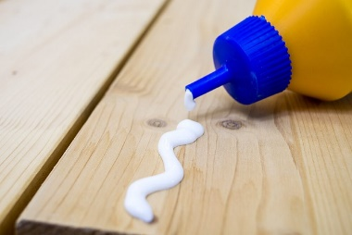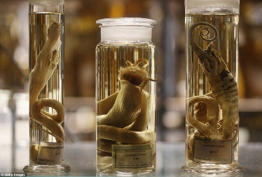

**Acetaldehyde**

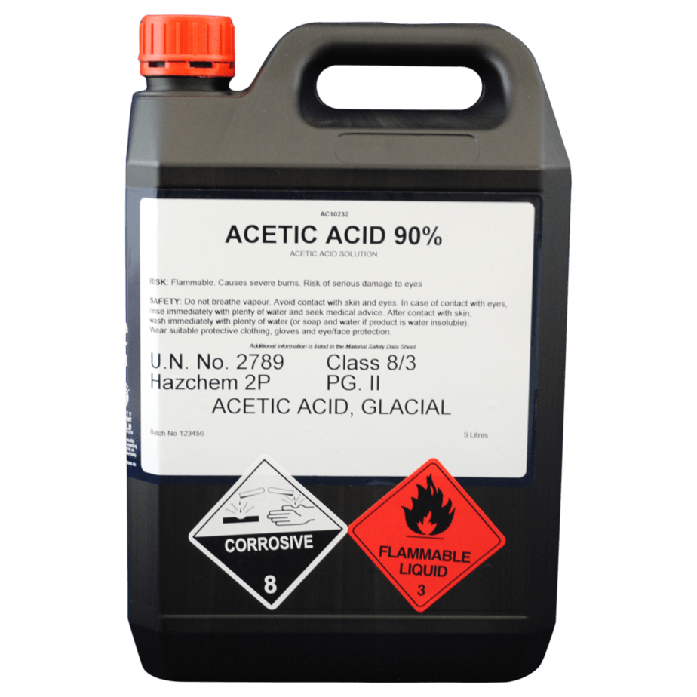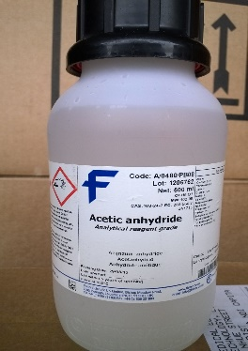

**Acetone**

